Утвержден
приказом Министерства образования и науки Кыргызской Республики
от 23 августа 2021 года N 1465/1

ПРЕЙСКУРАНТ ЦЕН
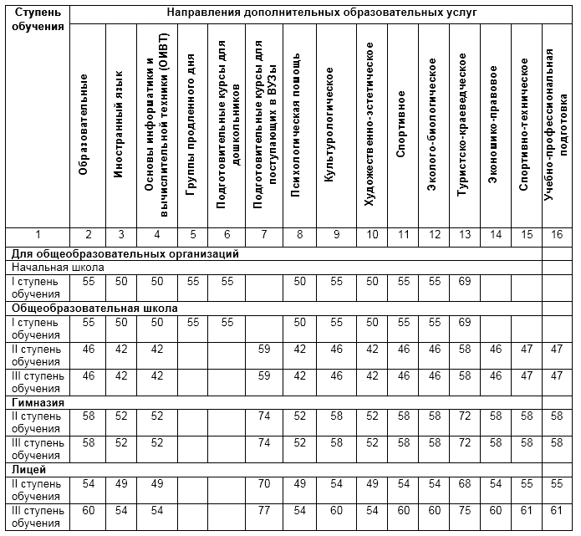
на дополнительные образовательные услуги (работы) , предоставляемые государственными и муниципальными общеобразовательными организациями на 2021/2022 учебный год (сом в час

